DOKUMENTACJA PROJEKTU
V0.3.

Dziennik Elektroniczny „E-Dziennik”

Autorzy:
Paweł Karst – kierownik projektu,
Michał Klich - programista
Mateusz Kurzejewski - programista
Alan Andrearczyk - dokumentalista

Prowadzący:
dr inż. Walery Susłow

- Wprowadzenie
  - Cel
Dokument ten ma za zadanie sprecyzować sposób realizowanych prac. Określić założenia projektu, standardy, narzędzia i komponenty wchodzące w skład implementacji oraz opis realizacji tych komponentów.
  - Zarys projektu
Projekt „E-Dziennik” zawiera model konceptualny, który jest przekształcany na model fizyczny. Projekt oparty jest o wykorzystanie lokalnych baz danych. Aplikacja Lokalna jest stworzonej z wykorzystaniem języka programowania Java w programie Eclipse, użyta jest baza SQL Server, ponieważ lepiej współgra ta baza z tymi technologiami. Baza SQL Server zarządzana jest przez SQL Server Management Studio.
  - Omówienie dokumentu
Dokument ten powstał na bazie specyfikacji wymagań systemowych. Zawiera on definicje standardów, strategii i konwencji, które będą przestrzegane podczas realizacji projektu. Dalsza część dokumentu zawiera informacje o modułach, komponentach systemu i interfejsie graficznym aplikacji.

- Standardy projektu, konwencje, procedury
  - Standardy dokumentacyjne
Stworzenie dokumentu detalicznego zostało oparte o powszechne, ogólnie przyjęte normy i wytyczne do prowadzenia dokumentacji technicznej.
  - Konwencje nazewnicze
Nazewnictwo w projekcie jest ukierunkowane na prostotę i jednoznaczność. W implementacji została zachowana konwencja nazewnictwa Java.
  - Narzędzia
Do realizacji projektu użyto języka Java.
Podczas tworzenia dokumentacji wykorzystano:
- Microsoft Word 2007
- Foxit Reader

3. Opis Projektu:
● Projekt ma służyć studentom oraz wykładowcom
● Projekt powinien być zrealizowany w postaci aplikacji lokalnej
● Aplikacja lokalna może zostać zrealizowana z użyciem dowolnego języka programowania obiektowego
● Wykładowca musi mieć możliwość wystawiania ocen studentom z przedmiotów/projektów, które prowadzi
● Wykładowca może dodawać nowe tematy projektów do swoich projektów oraz musi posiadać możliwość edycji tych tematów
● Wykładowca może zatwierdzić wybrany przez studenta temat (ostateczna decyzja)
● Student może sprawdzać oceny z projektów/przedmiotów na które uczęszcza
● Student może wybrać temat dla swojego projektu z bazy tematów, oczekując na zgodę od wykładowcy
● Określona liczba studentów, która może posiadać dany temat projektu
● Dziekanat może dodawać/edytować/usuwać dane studentów/wykładowców
● Identyfikacja rodzaju użytkownika za pomocą hasła (tzw. logowanie)
● Wymagane tabele: przedmioty, projekty, oceny, studenci oraz prowadzący

- Stworzona Baza Danych specjalnie dla projektu „E-Dziennik”.

- Model konceptualny
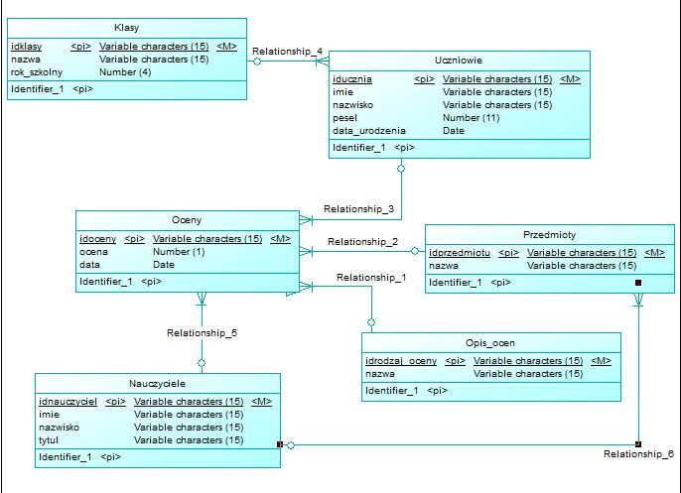

- Model Fizyczny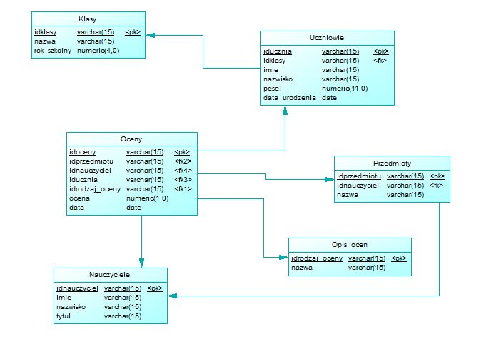

- Diagram przypadków użycia aplikacji

Panel logowania

Dane St.
Lista. Przed. St
Wybierz

Lista ocen

Przedmioty
Lista. Proj. St
Wybierz

Lista ocen

Projekty
Lista. Proj. St
Wybierz

Lista tematów
Zatwierdź
Tematy
Zrezygnuj

Wyloguj
Cofnij

